行程一：上海周末遛娃小众玩法｜卡丁船 + 玩学两不误超满足一日行程
主打「小众刺激水上体验 + 晨间充电」，适合亲子家庭、年轻好友周末撒欢，人少景美不扎堆！
一、行程时间线安排
9:00-12:00 森兰绿地・卡丁船嗨玩
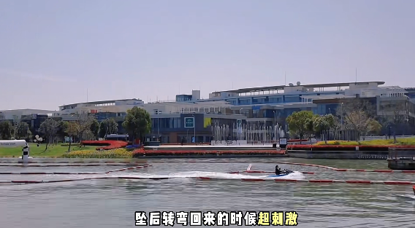
【景点基础信息】
景点名称：森兰绿地（中心湖区卡丁船项目）
营业时间：9:00-17:00（夏季延长至 18:00，雨天暂停开放）
门票与预约：单人票 128 元 / 3 圈，亲子双人票 198 元 / 3 圈；可现场扫码购票，无需提前预约
交通指南：
地铁：6 号线洲海路 1 号口步行 5 分钟直达公园入口
打车：定位「森兰绿地中心湖区」，下车即见湖景 + 音乐喷泉
【游玩体验 & 路线】
游玩时长：单趟 3 圈约 10-15 分钟，可根据兴趣重复购票体验
游玩路线：公园入口→中心湖区卡丁船码头→体验卡丁船→湖边漫步赏景
游玩体验：
上海独一份的水上卡丁车！没有刹车，靠方向盘转向 + 油门控速，大人小孩一学就会。加速转弯时船身倾斜，耳边是风鸣和尖叫，被旁边的船超还会溅起水花，刺激感拉满，比陆地卡丁车多了几分水上的清凉趣味！
Tips：
✅ 穿速干衣，或下身穿雨衣，避免溅水后着凉
✅ 低速行驶容易让船 “窝” 在水里，保持适中速度更顺畅
✅ 小朋友需家长陪同体验，全程穿好救生衣
12:00-13:30 森兰商都・烤鸭午餐
【餐厅详情】
店名：大鸭梨烤鸭店（森兰商都店）
位置 / 交通：森兰商都 3 楼，从森兰绿地步行 10 分钟可达
人均：80-100 元
营业时间：10:00-22:00
特色菜推荐：招牌果木烤鸭、鸭架冬瓜汤、京酱肉丝、贝勒爷烤肉
用餐体验：地道京味烤鸭，皮脆肉嫩，鸭架熬汤鲜香味足；餐厅空间宽敞，有儿童座椅，很适合亲子家庭用餐，性价比超高
Tips：周末饭点可能排队，建议提前 1 小时线上取号
13:30-14:00 商场休闲收尾
内容：逛商场购买替换衣物（玩水溅湿后可更换），或带小朋友体验商场内的儿童电动小车，轻松过渡返程时间
14:00 出发返程
交通：原路返回，地铁或打车都很便捷
二、全程消费估算（一家三口）
交通：地铁往返约 12 元 / 打车往返约 80 元
卡丁船：亲子票 198 元
午餐：约 250 元
其他（替换衣物、儿童小车）：约 100 元
总计：约 560-630 元，性价比拉满
三、游玩注意事项 & 额外亮点
季节 / 天气适配：春末至初秋（4-10 月）最适合，晴天玩水体验最佳，雨天项目暂停
公园额外亮点：森兰绿地中心湖的音乐喷泉周末 10:00、14:00 各一场（每场 15 分钟），可顺路观赏
装备建议：除速干衣 / 雨衣，可带备用毛巾、拖鞋，方便玩水后更换。

行程二：上海周末活力出逃：滨江绿道骑行一日游
吹黄浦江风、追绝美日落、解锁城市小众玩法，新手也能轻松驾驭的休闲骑行局，周末告别躺平，一起动起来！
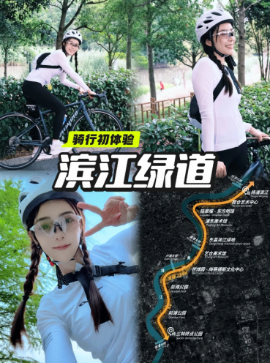
一、追风骑行：滨江绿道江景之旅（14:30-18:30）
1. 租车准备：骑刻车行（大连路保利绿地 B1）
费用：闪电公路车 240 元 / 天（小红书提前联系可享优惠）
Tips：提前预留车辆，取车时检查刹车、变速性能，老板免费提供安全头盔。
2. 跨江轮渡：秦皇岛路渡口→复兴东路渡口
骑行路线：车行出发→秦皇岛路渡口（约 10 分钟）
轮渡信息：运营时间 7:00-22:00，每 15 分钟一班，自行车轮渡费 2.8 元 / 辆（可刷交通卡）
体验：短短几分钟渡江，吹着江风看两岸建筑，沉浸式开启滨江之旅！
3. 滨江绿道核心骑行段
骑行路线：复兴东路渡口→滨江绿道→前滩公园（单程约 10km，往返含游玩共 26km）
游玩时长：约 3 小时（含拍照、江边休息）
沿途亮点：
江景 + 摩天大楼双重 buff：一边是波光粼粼的黄浦江，一边是外滩、陆家嘴的城市天际线，随手拍都是氛围感大片；
日落限定浪漫：17:30-18:30 的日落时分，橘色余晖洒在江面，美到让人驻足；
绿道驿站：沿途有多个休息点，可补水、买文创周边。
Tips：
绿道暗藏 280 个减速带，骑行时提前减速，避免颠簸；
陆家嘴段行人较多，部分行人背对骑行方向，务必低速行驶、集中注意力；
部分路段有上下坡，戴好头盔，新手提前熟悉变速操作。
二、美食补给：陆家嘴正大广场饕餮时刻（18:30-20:00）
火烧云傣家菜（正大广场店）
位置 / 交通：正大广场 8 楼，从滨江绿道骑车到广场仅 5 分钟
人均：120 元
营业时间：11:00-14:00，17:00-21:30
特色菜推荐：油焖鸡（软烂入味，配米饭绝了）、泡鲁达（椰香浓郁解腻）、老奶洋芋（绵密细腻）
用餐体验：地道云南风味，分量足，适合和朋友分享，骑行后大口吃肉超满足！
Tips：饭点排队久，建议提前在大众点评取号。
四、轻松返程
骑不动车也不用慌：叫货拉拉送车回车行，费用约 50-80 元；或从正大广场陆家嘴站（地铁 2/4/6/9 号线）搭乘公共交通回家，超便捷。
游玩注意事项 & 额外推荐
穿搭指南：穿专业骑行裤（避免磨腿）、缓震运动鞋（如 Hoka Clifton10），戴防晒骑行镜（Oakley EVZERO 既实用又出片），背轻便腰包解放双手；
天气适配：晴天 / 多云天气最佳，夏季做好防晒（冰袖、防晒霜必备），冬季注意防风保暖；
新手友好提示：第一次骑公路车可先尝试单程 10km 适应，骑行过程中及时补充水分，避免过度疲劳。

行程三：上海周末逃离计划｜佘山双山徒步治愈一日游
周末告别市区喧嚣，躲进佘山的森林氧吧，用 3.5 小时解锁双山徒步，解锁竹林秘境、百年教堂、星空天文台，轻松 get 吸氧 + 拍照 + 轻徒步的快乐！
核心景点：东佘山 + 西佘山（佘山国家森林公园）
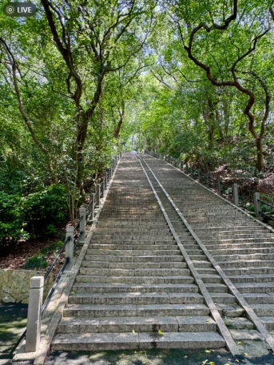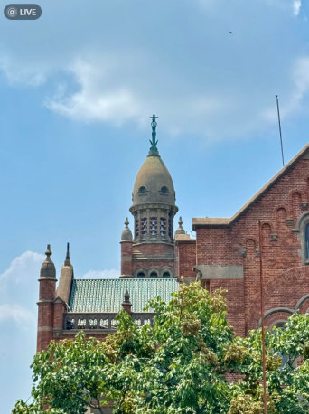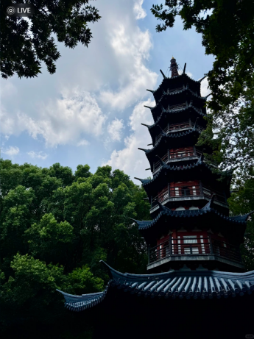
⏳游玩总时长：约 6小时（含徒步、用餐）
门票与预约：
东佘山、西佘山公园：免费，无需预约
天文台博物馆：12 元 / 人，现场购票即可
⏰营业时间：8:30-16:30（建议 9 点前抵达，预留充足游玩时间）
交通指南
公共交通（省钱省心）：
地铁 9 号线「佘山站」2 号口出站
打车至东佘山南门（约 10 分钟，费用 15-20 元），或转公交松江 92 路至「森林公园站」后步行 15 分钟到东佘山南门
自驾（灵活自由）：
东西山连爬：停东佘山停车场，6 元 / 小时，15 分钟内免费，步行 2 分钟到东佘山南门
仅爬西佘山：停佘山 1 号停车场，5 元 / 小时，步行 100 米到西佘山北门
游玩时长 & 超顺省力路线（亲测新手友好）
1. 东佘山（1.5 小时，竹林秘境路线）
** 路线：** 东佘山南门→白石山亭→竹林栈道→森林咖吧→南高峰→乾隆古道→将军亭→北高峰木鱼石→西门（出口右转 100 米即西佘山北门）
✨体验：植被覆盖率超高，人少清净，竹林栈道仿佛闯入绿野仙踪，全程树荫遮蔽，适合慢走吸氧，高峰处被绿植遮挡视野，主打沉浸式森林体验
2. 西佘山（2 小时，人文 + 全景路线）
** 路线：** 西佘山北门→秀道者塔→天文博物馆（购票进入）→天主教堂→原路返回→秀道者塔→东大门
✨体验：视野开阔，登顶可俯瞰上海远郊风光；天文台顶楼天台是绝佳拍照点，建议先在一楼影音室观看天文台历史纪录片，逛起来更有代入感；远东圣母大殿白墙配蓝天超出片，需从天文台购票岔路口往下绕行一段路到达
餐饮推荐
1. 山上补给：森林咖吧（东佘山内）
位置：东佘山竹林栈道旁
人均：30-50 元
营业时间：9:00-16:00
特色：矿泉水（5 元 / 瓶）、关东煮、泡面、小零食，适合徒步途中快速补充能量
Tips：建议自带 1-2 瓶水，减少山上消费
2. 山下正餐：佘山人家农家乐
位置：松江区外青松公路 9259 号（东佘山步行 10 分钟可达）
人均：80-100 元
营业时间：10:00-20:00
特色菜：佘山笋烧肉（鲜脆入味）、清蒸白水鱼（本地河鲜）、农家散养鸡、马兰头香干
用餐体验：地道农家风味，食材新鲜接地气，庭院式环境适合徒步后放松聚餐
Tips：周末客流大，建议提前 1 天电话预约
游玩体验总结
全程徒步约 2 万步，难度极低，新手、老人、小孩都能轻松驾驭
东佘山主打 “森林秘境”，适合喜欢安静、沉浸式吸氧的朋友；西佘山主打 “人文 + 全景”，拍照出片率拉满
全程树荫充足，不用刻意做硬核防晒，戴个遮阳帽即可
全程人均消费参考
公共交通版：地铁 + 打车约 20 元 + 天文台门票 12 元 + 山上补给 10 元 + 农家乐正餐 100 元 = 约 142 元
自驾版：停车费约 30 元 + 天文台门票 12 元 + 山上补给 10 元 + 农家乐正餐 100 元 = 约 152 元
游玩注意事项
景区 16:30 停止入场，务必控制好时间，避免赶末路
穿舒适的运动鞋，徒步更轻松
可以携带少量零食，山上小卖部选择不多
天主教堂内部禁止大声喧哗，拍照注意礼仪

